ПОЛОЖЕНИЕ
О ПРОВЕДЕНИИ ГОРОДСКИХ СОРЕВНОВАНИЙ ПО РОБОТОТЕХНИКЕ
«РОБОСТАРТ - 2025»

- Общие положения
  - Настоящее положение устанавливает порядок проведения городских соревнований по робототехнике «РОБОСТАРТ - 2025» (далее - Соревнования).
  - Соревнования направлены на популяризацию научно-технического творчества и повышение престижа инженерных профессий среди обучающихся города Ханты-Мансийска.
  - Организатором Соревнования выступает муниципальное бюджетное учреждение дополнительного образования «Межшкольный учебный комбинат».
  - Дата проведения Соревнований – 18 апреля 2025 года.
  - Место проведения: ул. Рознина, 35 (вход со стороны ул. Сирина)
  - Принимая участие в Соревнованиях, участники соглашаются с Положением и обязуются его соблюдать.

- Цель и задачи Соревнований
  - Цель Соревнований: содействие развитию творческой активности обучающихся, популяризации инженерных специальностей среди детей в области робототехники.
  - Задачи Соревнований:
- выявление и поддержка талантливых детей в области технического творчества, создание условий для их дальнейшего интеллектуального и творческого развития;
- формирование у обучающихся новых знаний, умений и компетенций в области радиоэлектроники, механики и программирования;
- вовлечение обучающихся города Ханты-Мансийска в научно-техническое творчество;

- Руководство Соревнований
  - Общее руководство осуществляет муниципальное бюджетное учреждение дополнительного образования «Межшкольный учебный комбинат» (далее – МБУДО «МУК»):
    - Утверждает Оргкомитет Соревнований (далее - Оргкомитет).
  - Оргкомитет Соревнований выполняет следующие функции:
    - Обеспечивает информационное освещение Соревнований
    - Собирает заявки от участников Соревнований;
    - Утверждает список участников Соревнований;
    - Утверждает программу проведения Соревнований;
    - Назначает экспертов, необходимых по регламенту соревнований.
    - Принимает иные решения, не противоречащие данному положению и законодательству Российской Федерации.

- Судейство
  - Судьи назначаются Оргкомитетом.
  - Судьи назначаются отдельно по каждому виду соревнований, представленных на Соревнованиях.
  - Организаторы оставляют за собой право вносить в правила состязаний любые изменения. Информация об изменениях публикуется на официальном сайте Соревнований не позднее, чем за неделю до даты начала соревнований.
  - Контроль и подведение итогов осуществляется судейской коллегией в соответствии с правилами и регламентами конкретных соревнований.
  - Судьи обладают всеми полномочиями на протяжении всех состязаний, все участники должны подчиняться их решениям.
  - Если появляются какие-то возражения относительно судейства, команда имеет право в устном порядке обжаловать решение судей в Оргкомитете не позднее 10 (десяти) минут после окончания текущего раунда.

- Участники Соревнований
  - Участники Соревнований – обучающиеся города Ханты-Мансийска в возрасте от 7 до 15 лет. Конкретные пределы возрастных групп оговариваются для каждого соревнования.
  - Подача заявок команд по направлениям происходит в период с 1 по 11 апреля 2025 года посредством Яндекс.Формы по ссылке: https://forms.yandex.ru/u/67ecb900505690175cee4c09/ с предоставлением согласия на обработку персональных данных (на участников (до 18 лет) и на руководителя (с 18 лет) (Приложение 1) в день проведения Соревнований.
  - В соревнованиях принимают участие команды из 2 человек.
  - Команда - коллектив учащихся во главе с руководителем команды, осуществляющим занятия по робототехнике в рамках образовательного учреждения или самостоятельно (семейные или дворовые команды).
  - «Руководитель команды» - (совершеннолетний гражданин РФ) - член команды, осуществляет административное руководство командой, представляет ее интересы перед Организаторами Соревнований и другими организациями, а также контролирует и несет ответственность за надлежащее поведение всех участников Команды. Руководитель команды не принимает непосредственного участия в мероприятиях Соревнований.
  - Команда в одном и том же составе не может участвовать в различных соревновательных направлениях.
  - Вся ответственность за несовершеннолетних участников, как в составе команд, так и вне состава, лежит на сопровождающем лице (тренере, руководителе).

- Условия участия в соревнованиях
  - Подробные условия участия в каждом из направлений соревнований оговариваются в регламентах к каждому виду соревнований.
  - Для участия в соревнованиях необходимо подать заявку в соответствии с процедурой, описанной в пункте 5 данного Положения.

- Соревновательные направления
  - В рамках Соревнований проводятся следующие соревновательные направления в двух возрастных группах:
- «Робо-сумо», 10-15 лет (приложение 2);
- «Следование по узкой линии», 10 -15 лет (приложение 3);
- «Перетягивание каната», 7-10 лет, 10-15 лет (приложение 4);
- «Лабиринт», 10-15 лет (приложение 5);
- «Марафон шагающих роботов», 7-10 лет, 10-15 лет (приложение 6).

- Регистрация команд
  - Подача заявок на соревнования проходит согласно списку соревнований пункта 7 в установленные сроки.
  - Дополнительные команды могут быть допущены к соревнованиям по решению Оргкомитета.

- Порядок и сроки проведения Соревнований
  - Соревнования проходят параллельно в течение одного дня.
  - Расписание будет выложено на сайте после окончания регистрации.

- Организационный Комитет сохраняет за собой право:
  - Корректировать условия проведения Соревнований, извещая об изменениях на официальном сайте не позднее, чем за 3 (три) дня до начала Соревнований.
  - Изменять сроки проведения Соревнований, извещая об изменениях на официальном сайте не позднее, чем за 3 (три) дня до начала Соревнований.

- Награждение участников Соревнований
  - Призеры Соревнований награждаются дипломами. Победители Соревнований награждаются кубками и дипломами. Каждый участник Соревнований будет отмечен сертификатом.
  - Все руководители команд, занимавшиеся подготовкой детей к соревнованиям, получают благодарственные письма.
  - Итоги Соревнований публикуются не позднее одной недели по окончании мероприятия на официальном сайте Соревнований.

- Контактная информация
  - Официальный сайт Соревнований: http://mukhm.ru/.
  - Официальная страница Соревнований в социальной сети ВКонтакте: https://vk.com/mukhm.
  - Муниципальное бюджетное учреждение дополнительного образования «Межшкольный учебный комбинат», E-mail: mukhm@mail.ru, номер телефона: +7(3467) 33-20-68.
  - Контактное лицо - педагог-организатор МБУДО «МУК» Васильев Иван Алексеевич, номер телефона: 89088883153.

Приложение 1
к положению городских соревнований по робототехнике «РобоСтарт»

СОГЛАСИЕ НА ОБРАБОТКУ ПЕРСОНАЛЬНЫХ ДАННЫХ
УЧАСТНИКА ГОРОДСКИХ СОРЕВНОВАНИЙ ПО РОБОТОТЕХНИКЕ «РОБОСТАРТ»
(до 18 лет)
1. | Фамилия, имя, отчество родителя (законного представителя) | Я, _______________________ ________________________ _______________________,  (фамилия) (имя) (отчество)
2. | Документ, удостоверяющий личность родителя (законного представителя) | паспорт серия _____________ номер _______________, кем и когда выдан _______ _______________________________________________________________________
3. | Адрес родителя (законного представителя) персональных данных | зарегистрированный по адресу: ______________________________________________________,
даю своё согласие своей волей и в своем интересе на обработку с учетом требований Федерального закона от 27.07.2006 № 152-ФЗ «О персональных данных» моих персональных данных (включая их получение от меня и/или от любых третьих лиц), а также персональных данных несовершеннолетнего
4. | Фамилия, имя, отчество несовершеннолетнего | _______________________ ________________________ _______________________  (фамилия) (имя) (отчество)
Оператору:
5. | Оператор персональных данных, получивший согласие на обработку персональных данных | муниципальному бюджетному учреждению дополнительного образования «Межшкольный учебный комбинат» (МБУДО МУК), расположенному по адресу: 628011, г. Ханты-Мансийск, ул. Рознина, дом 35
с целью:
6. | Цель обработки персональных данных | проведение городских соревнований по робототехнике «РобоСтарт», уведомление участников Соревнований о новостях, изменениях условий Соревнований, результатах Соревнований.
в объёме:
7. | Перечень обрабатываемых персональных данных | фамилия, имя, отчество, пол, дата рождения, телефоны (в том числе мобильный), адрес электронной почты, сведения о родителях: данные документа, удостоверяющего личность (вид, серия, номер, дата выдачи, наименование органа, выдавшего документ), адрес регистрации.
для совершения:
8. | Перечень действий с персональными данными, на совершение которых дается согласие | действий в отношении персональных данных, которые необходимы для достижения указанных в пункте 6 целей, включая без ограничения: сбор, систематизацию, накопление, хранение, уточнение (обновление, изменение), использование (в том числе передача), обезличивание, блокирование, уничтожение, размещение на официальном сайте оператора в сети интернет, трансграничную передачу персональных данных с учетом действующего законодательства.
9. | Согласие на использование фото-видеоизображений обучающихся | даю согласие на публикацию на безвозмездной основе фотографий и видеоматериалов на официальном сайте оператора, в профессиональных изданиях, а также использование в качестве иллюстраций на мероприятиях (семинарах, конференциях, мастер- классах, педагогических советах, выставках) с участием моего ребенка.
с использованием:
10. | Общее описание используемых оператором способов обработки персональных данных | как автоматизированных средств обработки моих персональных данных, так и без использования средств автоматизации.
11. | Срок, в течение которого действует согласие | 75 лет с момента подписания согласия
12. | Отзыв согласия на обработку персональных данных по инициативе субъекта персональных данных | В случае неправомерного использования предоставленных персональных данных согласие на обработку персональных данных отзывается моим письменным заявлением.
13. | Дата и подпись родителя (законного представителя) | ____ _________ 20____ года ____________________ __________  (фамилия, инициалы родителя, (подпись)  законного представителя.)

Разъяснение субъекту персональных данных юридических последствий

отказа предоставить свои персональные данные
Мне, ___________________________________________________________________________________________,
(фамилия, имя, отчество)
разъяснены юридические последствия отказа предоставить свои персональные данные оператору городских соревнований по робототехнике «РобоСтарт».
_______________________________________________________________________________________________
(дата) (Ф.И.О. полностью, подпись)
СОГЛАСИЕ НА ОБРАБОТКУ ПЕРСОНАЛЬНЫХ ДАННЫХ
УЧАСТНИКА ГОРОДСКИХ СОРЕВНОВАНИЙ ПО РОБОТОТЕХНИКЕ «РОБОСТАРТ»
(с 18 лет)

1. | Фамилия, имя, отчество участника | Я, _______________________ ________________________ _______________________,  (фамилия) (имя) (отчество)
2. | Документ, удостоверяющий личность участника | паспорт серия _____________ номер _______________, кем и когда выдан _______ _______________________________________________________________________
3. | Адрес участника | зарегистрированный по адресу: ______________________________________________________,
даю своё согласие своей волей и в своем интересе на обработку с учетом требований Федерального закона от 27.07.2006 № 152-ФЗ «О персональных данных» моих персональных данных (включая их получение от меня и/или от любых третьих лиц), а также персональных данных несовершеннолетнего
Оператору:
4. | Оператор персональных данных, получивший согласие на обработку персональных данных | муниципальному бюджетному учреждению дополнительного образования «Межшкольный учебный комбинат» (МБУДО МУК), расположенному по адресу: 628011, г. Ханты-Мансийск, ул. Рознина, дом 35
с целью:
5. | Цель обработки персональных данных | проведение городских соревнований по робототехнике «РобоСтарт», уведомление участников Соревнований о новостях, изменениях условий Соревнований, результатах Соревнований.
в объёме:
6. | Перечень обрабатываемых персональных данных | фамилия, имя, отчество, пол, дата рождения, телефоны (в том числе мобильный), адрес электронной почты, данные документа, удостоверяющего личность (вид, серия, номер, дата выдачи, наименование органа, выдавшего документ), адрес регистрации.
для совершения:
7. | Перечень действий с персональными данными, на совершение которых дается согласие | действий в отношении персональных данных, которые необходимы для достижения указанных в пункте 6 целей, включая без ограничения: сбор, систематизацию, накопление, хранение, уточнение (обновление, изменение), использование (в том числе передача), обезличивание, блокирование, уничтожение, размещение на официальном сайте оператора в сети интернет, трансграничную передачу персональных данных с учетом действующего законодательства.
8. | Согласие на использование фото-видеоизображений обучающихся | даю согласие на публикацию на безвозмездной основе фотографий и видеоматериалов на официальном сайте оператора, в профессиональных изданиях, а также использование в качестве иллюстраций на мероприятиях (семинарах, конференциях, мастер- классах, педагогических советах, выставках).
с использованием:
9. | Общее описание используемых оператором способов обработки персональных данных | как автоматизированных средств обработки моих персональных данных, так и без использования средств автоматизации.
10. | Срок, в течение которого действует согласие | 75 лет с момента подписания согласия
11. | Отзыв согласия на обработку персональных данных по инициативе субъекта персональных данных | В случае неправомерного использования предоставленных персональных данных согласие на обработку персональных данных отзывается моим письменным заявлением.
12. | Дата и подпись родителя (законного представителя) | ____ _________ 20____ года ____________________ __________  (фамилия, инициалы родителя, (подпись)  законного представителя.)

Разъяснение субъекту персональных данных юридических последствий

отказа предоставить свои персональные данные
Мне, _____________________________________________________________________________________________,
(фамилия, имя, отчество)
разъяснены юридические последствия отказа предоставить свои персональные данные оператору городских соревнований по робототехнике «РобоСтарт».
________________________________________________________________________________________________
(дата) (Ф.И.О. полностью, подпись)

Приложение 2
к положению городских соревнований по робототехнике «РобоСтарт»

ОБЩИЕ ПРАВИЛА СОРЕВНОВАТЕЛЬНОГО НАПРАВЛЕНИЯ
«РОБО-СУМО»

1. Общие положения
Соревнования проводятся среди команд-авторов роботов. Соревнования проводятся по принципу борьбы сумо. Необходимо вытолкнуть соперника за пределы ринга в течение заданного времени. Если за заданное время ни один робот не покидает ринг, то победителем считается робот, находящийся ближе к центру ринга. Каждая команда в течение турнира встречается с разными командами. Бой между двумя роботами называется матч. Матч состоит из нескольких раундов.
Цель турнира - определить наиболее "сильного" робота с точки зрения конструкции и программного обеспечения.

2. Поле
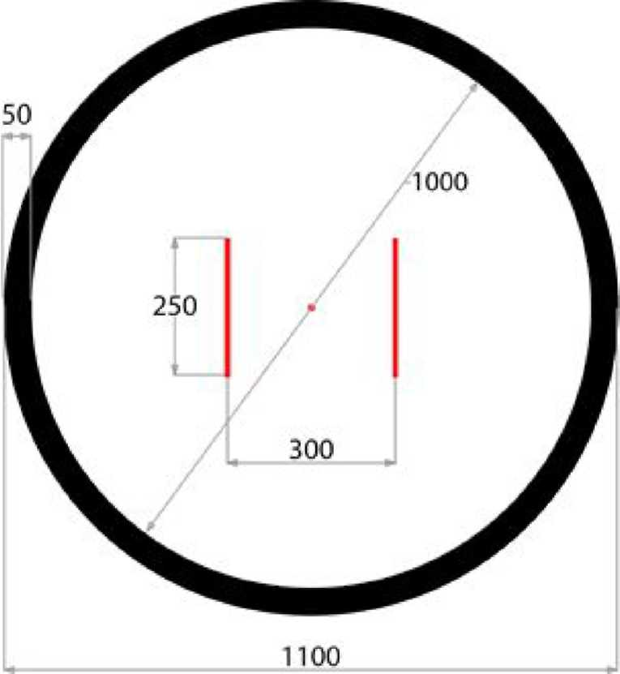
Поле представляет собой круг диаметром 1100 мм. Цвет внутренней части поля белый. Граница поля представляет собой окружность черного цвета шириной 50 мм. Диаметр внутреннего круга составляет 1000 мм. Центр круга помечен красной точкой. Отметка центра круга используется, когда роботы остались на поле и определение победителя происходит по близости к центру поля. Стартовые позиции роботов имеют красный цвет и находятся симметрично центра поля на расстоянии 150 мм от центра и 300 мм друг от друга.
Рис. 2.1. Общий вид поля с размерами

3. Робот
Робот должен быть собран на базе LEGO наборов Mindstorms NXT и EV3. Разрешено использовать только LEGO детали. Робот должен отвечать следующим требованиям:
- Размеры робота не должны превышать габариты 250х250х250 мм
- Вес робота не должен превышать 1 кг
- Робот должен содержать только 1 блок управления
- Робот должен содержать не больше 1 датчика расстояния (инфракрасного или ультразвукового)
- Робот должен содержать не больше 1 датчика цвета
- Робот должен быть автономным: запрещено дистанционное управление роботом любым способом.
- Запуск робота разрешен либо прямым запуском программы, нажатием кнопки на блоке управления, или при помощи датчика касания. После запуска основной программы запрещается дотрагиваться до робота.
- В течение матча (см. раздел 5), между раундами, запрещено вносить изменения в конструкцию робота и в программу.
- Запрещено использовать разные программы в пределах одного матча.
- Запрещено производить существенные изменения робота после регистрации.
- Программа должна иметь стартовую задержку 5 сек. При нарушении этого правила, раунд считается проигранным.
- Операционная система блока управления должна быть LEGO(c) MINDSTORMS(c) EV3 или NXT, NXT 2.0 соответственно.

- Команда
В соревнованиях принимают участие команды. Каждая команда может состоять не более, чем из 3 человек (включая тренера команды). Каждая команда может иметь только одного робота. Разные команды не могут использовать одного и того же робота. Один человек может состоять только в одной команде. Тренер не имеет права принимать непосредственное участие в матчах. Запускать робота может только участник команды. Во время матча только один участник команды может находиться возле ринга.
Команда имеет название, которое используется при регистрации, проведении турнира и награждении.
Капитан (тренер) команды имеет право подавать протест, если он считает, что соперник нарушил правила, что привело к нечестной победе. Если протест подтвердится, то нарушитель наказывается согласно правил. За период турнира каждая команда имеет право подать 3 протеста.

- Проведение матча
Существует 2 типа матчей. Один тип используется в групповом этапе турнира, второй в этапе на выбывание (олимпийская система).
Цель каждого раунда - вытолкнуть соперника за пределы ринга за 30 секунд. Если ни одному роботу не удается за это время вытолкнуть соперника, то победителем считается робот, который находится ближе к центру ринга. За соблюдением правил и ходом матча следит судья. Судья принимает окончательное решение относительно победителя.
В начале каждого раунда роботы помещаются на стартовую позицию (красная линия) согласно типа раунда. Судья спрашивает у операторов о готовности. Каждый оператор за матч может остановить старт раунда 1 раз. Задержка раунда допускается не больше чем на 60 секунд.
После команды "старт" операторы запускают программы роботов. С этого момента начинается 5 секундный отсчет пассивного режима робота. Если робот начинает двигаться в этот период, то раунд останавливается и засчитывается поражение команде, чей робот начал движение. За этот период операторы роботов должны отойти от ринга не менее чем на 1 метр. После 5-ти секундной задержки начинается отсчет 30 секунд на раунд.
Если в течение раунда робот получил повреждение (отпали или заклинили детали), то оператор робота имеет право остановить раунд. При этом команде (инициатору остановки) засчитывается поражение в текущем раунде. Если робот не может продолжать матч, то команде засчитывается поражение в оставшихся раундах.
В течение раунда запрещается участникам, зрителям приближаться к рингу на расстояние ближе 1 метра. Судья имеет право остановить раунд, если обнаружит влияние окружающих помех. В этом случае раунд будет переигран.

5.1. Матч этапа на выбывание
Матч проходит до 2 побед и может состоять максимум из 3 раундов. Если один из соперников выиграл первые два раунда, третий раунд не проводится. Раунды отличаются стартовой позицией.
- раунд - боком друг к другу (левым боком к центру)
- раунд - боком друг к другу (правым боком к центру)
- раунд- спиной друг к другу

- Судьи
Турнир обслуживает судейская бригада, которая состоит из судей боев и ассистентов судей. Судья следит за матчами и соблюдением правил во время их проведения. Если турнир проходит одновременно на нескольких рингах, то каждый ринг обслуживает отдельный судья.
Ассистент судьи (1-2 человека) обеспечивает:
- измерение робота перед матчем (размер и вес)
- проверка робота на соответствие правил (см. пункт 3)
- проведение жеребьевки
- контроль турнирной таблицы, заполнение результатов и т.п. Все спорные моменты решает судья.

- Проведение турнира
Турнир проходит по круговой схеме. Круговая схема обозначает, что каждая команда будет сражаться со всеми остальными командами 1 раз. За победу в матче команда получает 2 очка. За ничью 1 очко. Каждый матч состоит из 4 раундов. В течение всего турнира для каждой команды количество выигранных и проигранных раундов суммируется.
После всех туров команды занимают места согласно количеству набранных очков. Чем больше очков, тем выше место занимает команда. Если команды набрали одинаковое количество очков, то учитывается разница выигранных и проигранных раундов. У какой команды разница больше, та команда и занимает более высокое место. Если разница раундов одинакова, то выше место занимает команда, у которой больше количество выигранных раундов. Если все три критерия одинаковы, то между командами проводится дополнительный матч. Дополнительные матчи проводятся только для команд, которые занимают места с 1 по 4. Например, если две команды делят 2 и 3 место или 3 и 4 место, то только эти команды проводят дополнительный матч.
Если команда не вышла на матч (или снялась с соревнований), то ей присваивается техническое поражение со счетом 0-2.

Приложение 3
к положению городских соревнований по робототехнике «РобоСтарт»

ОБЩИЕ ПРАВИЛА СОРЕВНОВАТЕЛЬНОГО НАПРАВЛЕНИЯ
«СЛЕДОВАНИЕ ПО УЗКОЙ ЛИНИИ»

1. Описание задания
Необходимо за минимальное количество времени преодолеть дистанцию по заданной траектории движения.

2. Требования к роботу:
2.1. Длина – не более 250 мм
Ширина - не более 250 мм
Высота - не более 250 мм
2.2. Роботы, выступающие в данной категории, должны быть изготовлены из образовательного конструктора одной из следующих фирм-производителей:
- Lego;
- Fischertechnik;
- VEX;
- Huna;
- TRIK;
- Robotics.
2.3. В конструкциях роботов разрешены пластиковые детали ручного изготовления или напечатанные на 3D-принтере.

3. Описание полигона
Размеры полигона — не менее 130 мм в ширину и 3015 мм в длину. Длина трассы — не менее 12800 мм

4. Характеристика линии:
4.1. Ширина – 15 мм
4.2. Минимальный радиус кривизны — 0 мм
4.3. Линия должна иметь 250 мм свободного пространства с обеих сторон, за исключением окрестности пересечения или излома трассы;
4.4. Пересекающиеся линии должны быть перпендикулярны по отношению друг к другу, по крайней мере, на вылете в 100 мм в каждую сторону от точки пересечения;
4.5. Минимальный угол излома трассы 90°.
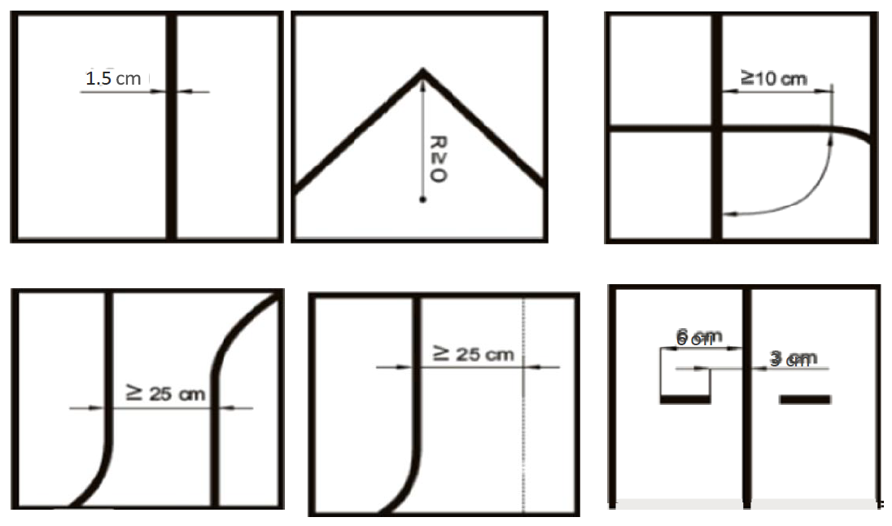
Примеры элементов полигона
Пример полигона
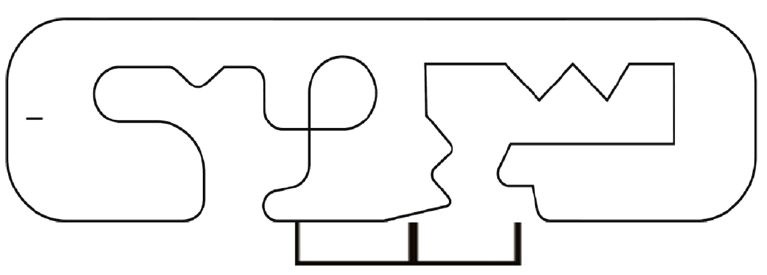

5. Порядок проведения Соревнований
5.1. Соревнования состоят из двух заездов. В зачет принимается лучшее время из 2 попыток.
5.2. Перед началом заезда робот устанавливается в зону старта полигона так, чтобы никакая его часть не выходила за пределы этой зоны.
5.3. Робот стартует в направлении, выпавшем ему по жребию, и финиширует на одной стартовой позиции.
5.4. Время заезда отсчитывается от момента пересечения роботом линии старта до момента пресечения роботом линии финиша.
5.5. Робот пересекает линию, когда самая передняя его часть касается или пересекает линию.
5.6. Заезд останавливается в следующих случаях:
- робот полностью выполнил задание;
- закончилось время, отведённое на выполнение заезда;
- робот был дисквалифицирован в ходе заезда.

6. Условия дисквалификации
6.1. Робот может быть дисквалифицирован в следующих случаях:
- робот действует неавтономно (со стороны участника осуществляется управление роботом);
- во время заезда участник коснулся полигона или робота;
- робот покинул поле (любая точка опоры робота коснулась поверхности за пределами поля);
- робот сошел с линии более чем на 5 секунд;
- робот сошел с линии и вернулся на линию в точке, расположенной после схода с линии.
6.2. Считается, что робот покинул линию (сошёл с линии), если никакая часть робота или его проекция не находится на линии. Длина робота в этом случае считается по колесной базе.

Приложение 4
к положению городских соревнований по робототехнике «РобоСтарт»

ОБЩИЕ ПРАВИЛА СОРЕВНОВАТЕЛЬНОГО НАПРАВЛЕНИЯ
«ПЕРЕТЯГИВАНИЕ КАНАТА»

1. Условия состязания
Участникам необходимо собрать робота, который сможет перетянуть робота соперника на свою половину используя канат. Состязание проходит между двумя роботами. Цель состязания – перетянуть канат (отметку на канате) за границу на свою сторону.

2. Поле
- Поле представляет из себя ровную поверхность.
- На поле присутствуют линии разметки, обозначающие расположение роботов и центральную линию.
- Материал поля – фанера/ДСП/может быть покрыто баннерной тканью или окрашено.

3. Робот
- Максимальный размер робота не должен превышать 250х250х250 мм. Во время попытки робот не может менять свои размеры. В случае, если нарушены ограничения на габариты команде дается 5 минут на устранение нарушения, если по истечению времени нарушение не было устранено, команда дисквалифицируется.
- Сборка робота осуществляется до даты проведения соревнований.
- Робот может включать в себя детали только одного набора LEGO Education Mindstorms Ev3 (45544, 31313, 45560).
- Конструкция робота должна предусматривать крепление каната.
- Запрещено использовать любые клейкие, цепляющиеся, способные причинить вред полю и т.п. приспособления при сборке робота. Команды, нарушившие это правило, будут дисквалифицированы без права на доработку конструкции.

4. Попытка
- Попытка – комплекс действий, направленных на выявление лучшего робота.
- Максимальное время попытки – 30 секунд.
- Попытка проводится между 2 (двумя) роботами.
- На начало попытки колеса робота выставляются за линией старта.
- По команде судьи номинации участник запускает робота.
- Если после старта у команды возникли проблемы и в течении 5 секунд она сигнализировала об этом судье, то им, при согласии команды соперника, дается 30 секунд на устранение неполадок. После этого производится повторный старт. Этим правом команда может воспользоваться только 1 (один) раз.
- Попытка завершается в случае если робот одной из команд пересек центральную линию.

5. Правила отбора победителя
1. При ранжировании используется круговая или олимпийская система выбора победителя (в зависимости от количества участников).
2. Победителем будет считаться команда, которая перетянет центральную метку каната на свою сторону.

Приложение 5
к положению городских соревнований по робототехнике «РобоСтарт»

ОБЩИЕ ПРАВИЛА СОРЕВНОВАТЕЛЬНОГО НАПРАВЛЕНИЯ
«ЛАБИРИНТ»
Возраст 10-15 лет

В этом состязании участникам необходимо подготовить автономного робота, способного наиболее быстро проехать от зоны старта до зоны финиша по лабиринту, составленному из типовых элементов.

1. Условия состязания
- Робот должен набрать максимальное количество очков, двигаясь по лабиринту от зоны старта до зоны финиша.
- Во время проведения попытки участники команд не должны касаться роботов.
- Роботу запрещено преодолевать стенки лабиринта сверху.
- Если вовремя попытки робот станет двигаться неконтролируемо или не сможет продолжить движение в течение 20 секунд, то получит очки, заработанные до этого момента.

2. Поле
2.1. Поле состоит из основания с бортиками, с внутренними размерами 1200х2400 мм.
- Лабиринт составляется из секций размером 300 х 300 мм двух типов: со стенкой и без стенки. Вся конструкция лабиринта составлена из ЛДСП белого цвета толщиной 16 мм.
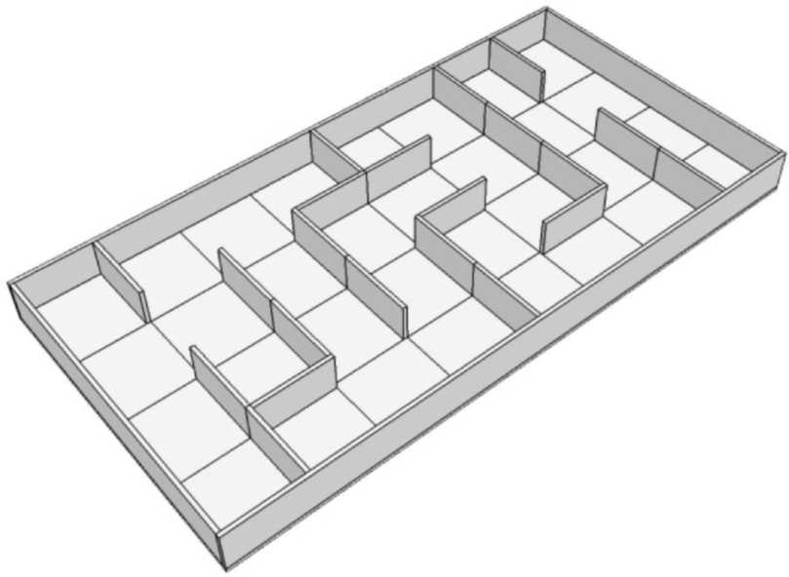
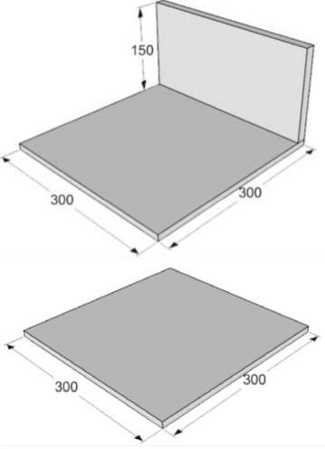
- Стенки лабиринта высотой 150 мм и толщиной 16 мм.

Варианты лабиринтов:
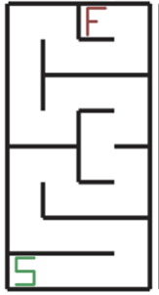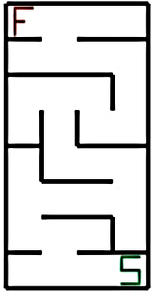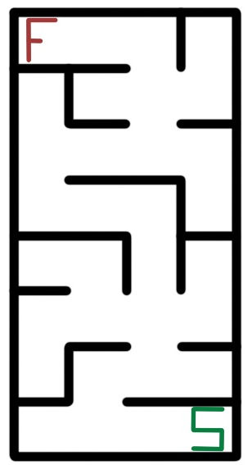
3. Робот
- На роботов не накладывается ограничений на использование каких-либо комплектующих, кроме тех, которые могут как-то повредить поверхность поля*.
- Максимальные размеры робота 250х250х250 мм.
- Во время попытки робот может менять свои размеры, но исключительно без вмешательства человека.
- Робот должен быть автономным.
- Робот, по мнению судей, как-либо повреждающий покрытие поля, будет дисквалифицирован на всё время состязаний.
- Перед началом раунда роботы проверяются на габариты.

4. Проведение Соревнований.
- Соревнования состоят не менее чем из двух раундов (точное число определяется оргкомитетом).
- Каждая попытка состоит из серии попыток всех роботов, допущенных к соревнованиям.
- Перед первым раундом и между раундами команды могут настраивать своего робота.
- До начала раунда команды должны поместить своих роботов в область «карантина»*. После подтверждения судьи, что роботы соответствуют всем требованиям, соревнования могут быть начаты.
- Если при осмотре будет найдено нарушение в конструкции робота, то судья дает 3 минуты на устранение нарушения. Однако, если нарушение не будет устранено в течение этого времени, команда не сможет участвовать в состязании.
- После помещения робота в «карантин» нельзя модифицировать или менять роботов (например, загрузить программу, поменять батарейки) до конца раунда*.
- Перед началом попытки робот выставляется в зоне старта так, чтобы все касающиеся поля части робота находились внутри стартовой зоны.
- По команде судьи отдаётся сигнал на старт, при этом оператор должен запустить робота.
- Конфигурация поля будет одна и та же для всех роботов, участвующих в текущем раунде.
- В каждом раунде конфигурация поля может меняться*.
- Оператор может попросить судью о досрочной остановке времени, громко сказав: «СТОП» и подняв руку. В этом случае будут засчитаны те очки, который робот заработал до этого момента.
- Максимальная продолжительность попытки составляет 2 минуты*, по истечении этого времени попытка останавливается, и робот получит то количество очков, которое заработает за это время.

5. Судейство
- Оргкомитет оставляет за собой право вносить в правила состязаний любые изменения, если эти изменения не дают преимуществ одной из команд.
- Контроль и подведение итогов осуществляется судейской коллегией в соответствии с приведенными правилами.
- Судьи обладают всеми полномочиями на протяжении всех состязаний; все участники должны подчиняться их решениям.
- Судья может использовать дополнительные попытки для разъяснения спорных ситуаций.
- Если появляются какие-то возражения относительно судейства, команда имеет право в устном порядке обжаловать решение судей на поле у главного судьи или в Оргкомитете, не позднее окончания текущего раунда.
- Переигровка может быть проведена по решению судей в случае, если робот не смог закончить этап из-за постороннего вмешательства, либо, когда неисправность возникла по причине плохого состояния игрового поля, либо из-за ошибки, допущенной судейской коллегией.
- Члены команды и руководитель не должны вмешиваться в действия робота своей команды или робота соперника ни физически, ни на расстоянии. Вмешательство ведет к немедленной дисквалификации.
- Судья может закончить состязание по собственному усмотрению, если робот не сможет продолжить движение в течение 20 секунд.

6. Правила отбора победителя
6.1. За проезд через секцию робот зарабатывает очки. Очки в попытке даются за приближение к финишу лабиринта. Как только останавливается время попытки, выбирается наиболее удаленная от финиша секция, поверхности которой касается робот. Далее, с учётом этой секции, судья подсчитывает количество секций (штрафных очков) до финиша и вычитает это из максимального количества очков.

Пример подсчёта очков:
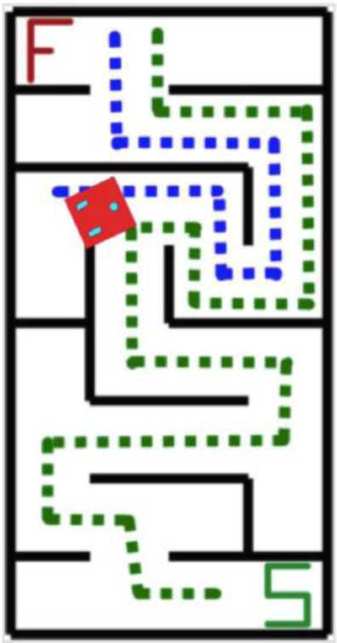
- Максимальное количество очков (M) равно количеству секций от стартовой секции до секции ближайшей к финишной. M=22
- После остановки времени попытки робот находился в положении красной пиктограммы.
- Количество штрафных очков (S) равной количеству секций по кратчайшему пути от ближайшей к финишу секции до максимально близкой к оптимальной траектории секции* из тех которых касается робот. S=9
- Итого очков за попытку: M-S=13
- Очки за секцию начисляются только если она преодолена полностью.
- При ранжировании учитывается результат попытки с самым большим числом очков из всех попыток (не сумма). Если команды имеют одинаковое число очков, то будет приниматься во внимание количество очков всех других попыток. Если и в этом случае у команд будет одинаковое количество очков, то будет учитываться время, потребовавшееся команде для завершения лучшей попытки.
* отмеченные пункты регламента могут быть отменены или изменены оргкомитетом конкретного этапа соревнований.

Приложение 6
к положению городских соревнований по робототехнике «РобоСтарт»

ОБЩИЕ ПРАВИЛА СОРЕВНОВАТЕЛЬНОГО НАПРАВЛЕНИЯ

«МАРАФОН ШАГАЮЩИХ РОБОТОВ»

- Общие положения
Заезд проводится каждой командой независимо. Команда выставляет одного робота.
1.1. Задание соревнований Роботу необходимо за минимальное время преодолеть трассу по заданной траектории движения.
1.2. Ограничения Команда должна удовлетворять следующим требованиям, если иное не установлено организационным комитетом конкретного мероприятия: Марафон шагающих роботов 2 количество участников в команде 2 или меньше (количество руководителей не ограничено) возраст участников не ограничен самому старшему участнику команды в год проведения соревнований исполняется 19 или менее лет.

- Требования к роботу
Робот должен удовлетворять следующим требованиям:
- длина – не более 400 мм;
-ширина – не более 400 мм;
-высота – не ограничена;
-масса – не более 3 кг.
Робот не должен нарушать установленные требования после старта заезда. Робот должен быть полностью автономным, телеуправление в любом виде запрещено. Программа, управляющая движением робота, должна быть создана непосредственно участниками соревнований.
Робот должен быть собран из отдельных деталей. Готовые роботы, включая, но не ограничиваясь, Polulu 3pi, SumoBot от Parallax, Sumovor от Solarbotics, и\или имеющие предустановленные производителем программы движения, не допускаются к участию в соревнованиях.
Конструктивное исполнение робота должно обеспечивать срабатывание системы «старт-финиш».
Шины и другие компоненты робота (в выключенном состоянии), контактирующие с полигоном, не должны быть способны поднять и удерживать лист A4 плотностью 80 г/м2 более, чем 2 секунды.
Робот может перемещаться шагом, бегом либо прыжками (в любой последовательности). Робот должен касаться поверхности полигона только ногами.
У робота не должно быть колес.
Робот должен иметь хотя бы одну ногу. Максимальное число ног у робота не ограничено.
Каждая нога должна состоять, как минимум, из двух шарнирно соединенных подвижных звеньев (жестких элементов).
В любой момент времени любая стопа ноги робота не должна находиться выше точки крепления этой ноги к телу робота.
Примеры конструкций, которые не являются ногами:
-колеса с разомкнутым ободом, со спицами или любыми другими радиальными элементами, для создания подобия ног
-гусеничные ленты, в том числе, в виде тяговых ремней со шпильками или роликовых цепей со «ступнями» (независимо от способа закрепления)
-«нога» (в целом, или ее опорная часть) при движении совершающая полные обороты вокруг некоторой оси
-«нога», опорная часть которой неподвижна относительно корпуса робота

3. Описание полигона
Полигон представляет собой плоскую прямоугольную поверхность белого цвета, изготовленную из произвольного материала с нанесенной на нее черной линией. Опционально литой баннер плотностью 400-500 г/м2.
Линия старта (финиша) отмечается прерывистой линией ориентированной перпендикулярно линии трассы. Она выполняется двумя отдельными полосками в цвет линии трассы, шириной 10 мм, длиной 50-75 мм с просветом между ними в половину максимально допустимой ширины робота.
Длина трассы – 15000+/-5000 мм.
Размеры полигона и рисунок трассы устанавливается организаторами мероприятия.
Характеристики линии:
-ширина – 50 мм
-радиус кривизны – не менее 300 мм
-форма - непрерывная непересекающаяся
-свободное пространство - не менее 300 мм с обеих сторон



- Порядок проведения соревнований
Максимально допустимое время выполнения заезда 5 минут.
Перед началом заезда робот устанавливается в зону старта так, чтобы его проекция не выходила за пределы этой зоны.
Робот стартует (финиширует) в зоне старта (финиша).
Время заезда фиксируется системой «старт-финиш» или непосредственно судьей с использованием секундомера, по усмотрению организатора соревнований. Зафиксированное время окончательно и пересмотру не подлежит.
Заезд останавливается, если закончилось время, отведенное на выполнение заезда.
Время заезда отсчитывается от момента пересечения роботом линии старта до момента пересечения роботом линии финиша. Робот считается пересекшим линию, когда его проекция пересекает линию.
Количество попыток определяется организаторами в день соревнований.
В зачёт идёт попытка с наименьшим временем заезда.

5. Условия дисквалификации
Дисквалификация попытки производится в случаях:
-робот действует неавтономно (осуществляется внешнее управление роботом)
-во время заезда участник коснулся полигона или робота
-робот покинул полигон (любая точка опоры робота коснулась поверхности за пределами полигона)
-задание не выполнено за установленное время заезда
-робот сошел с линии (проекция робота не находится над линией) более чем на 5 секунд
-какая-либо часть робота, кроме ноги, коснулась полигона

- Подсчет баллов
Не производится.

- Порядок определения победителя
Победителем соревнований объявляется робот, затративший на преодоление
трассы наименьшее время.

